OBEC HORNÍ MĚSTO
vyhlašuje soutěž
O nejhezčí okno, balkon, zahrádku, předzahrádku
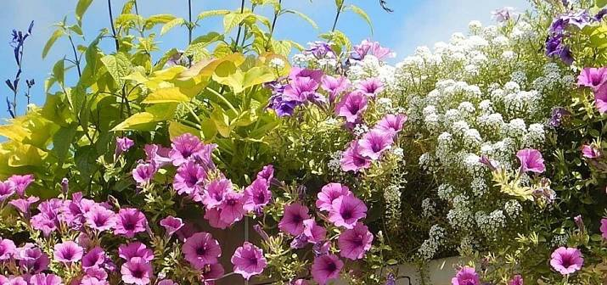
Termín přihlášení: 1.květen – 15. září 2019
Způsob přihlášení: Zaslání fotografie se jménem a adresou, telefonem nebo emailem elektronicky na emailovou adresu kkomise@email.cz, nebo osobně na adresu obecního úřadu.
Podmínky soutěže: Květinová výzdoba musí být viditelná z veřejného prostranství, účastník soutěže souhlasí se zveřejněním fotografie a jména v Hornoměstském telegrafu.
Vítěze každé kategorie vybere koncem září kulturní komise a odmění věcnými cenami. Výsledky budou zveřejněny v Hornoměstském telegrafu.

Děkujeme Vám, že nám pomáháte pečovat o vzhled našich obcí!

